## 步骤二：在VMwareWorkstatic中创建虚拟机

* 在下面的叙述中从一个序号到下一个序号的标志是点击下一步

1. 点开VM的应用程序后会出现一下界面

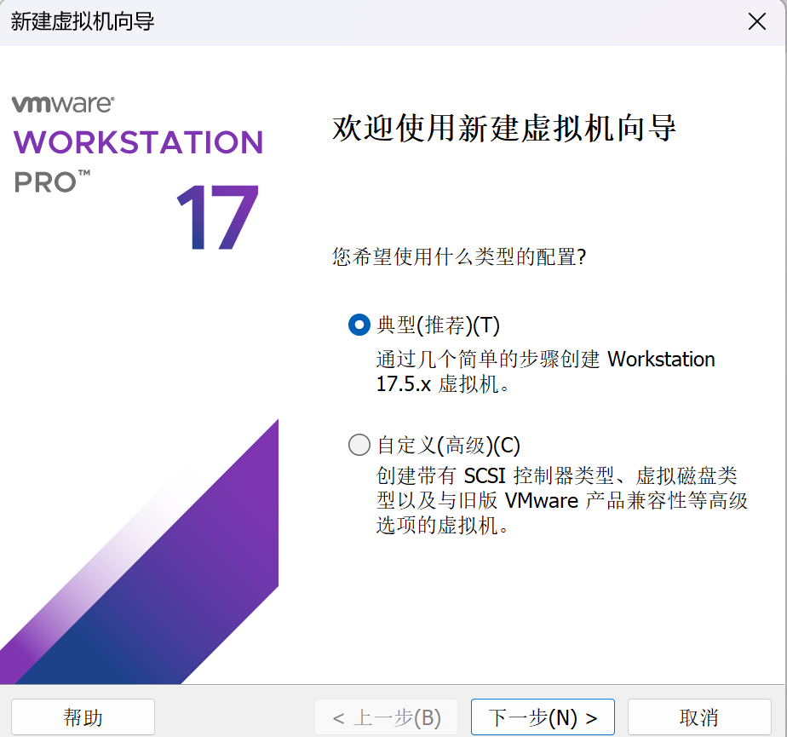

在这里选择典型，让后下一步，在接下来的讲述中对于不用修改的窗口就不在插入图片了

1. 我们后进入一个硬件兼容性的选项界面，这里我们按照默认值即可点击下一步
2. 到安装虚拟机的界面后我们选择稍后安装

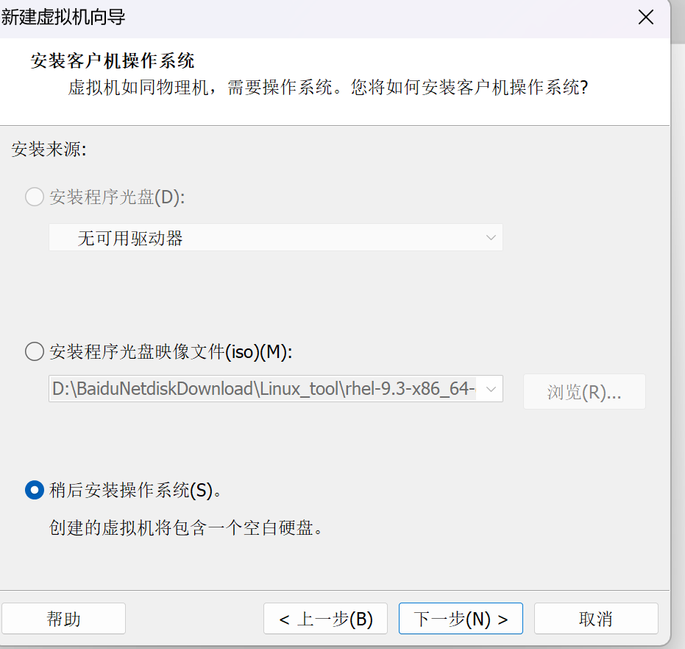

在客户机操作系统的选择中第一步选择linux，第二部选择

1. 客户机操作系统中选择Linux，并选择你的Linux版本。

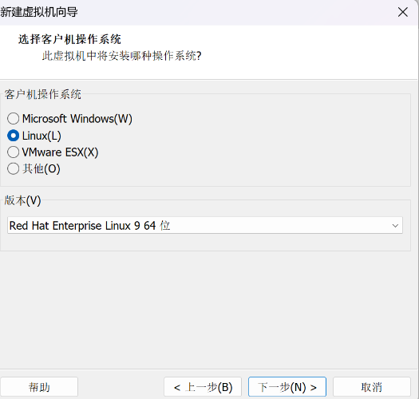

版本是根据Linux的版本选择的，所以我点击右边的小图标找到对应你的版本，让后进入下一步

1. 接下来就是给虚拟机起名字，以及选择虚拟机的安装位置，需要注意的安装位置避免选择在C盘中。

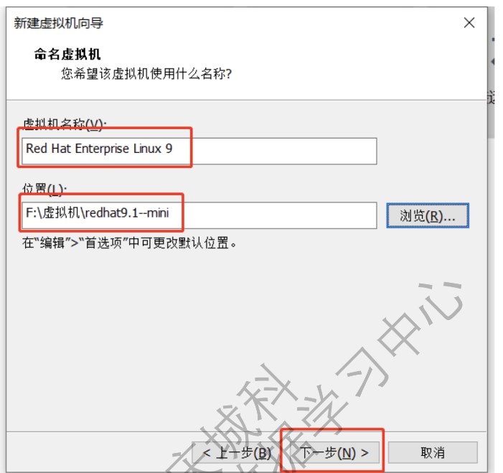

1. 让后就到了虚拟机CPU内核数的设置环节，在这里如果没有什么特殊的要求  
   直接下一步即可。
2. 到了网络设置的环节我们选择NAT就可以了

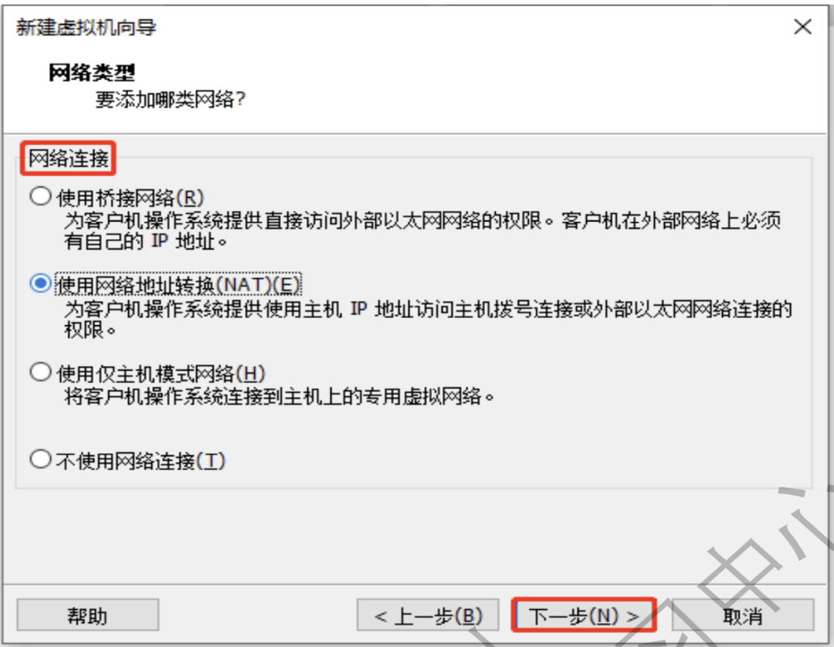

1. 选择虚拟机的磁盘类型，默认即可
2. 选择磁盘，我们选择创建新拟机磁盘
3. 设置磁盘大小，若无其他要求默认即可（也就是根据自己如何虚拟机自己判断）
4. 给虚拟机磁盘起名字，方便后期查文件时使用
5. 让后我们就到了这个界面，

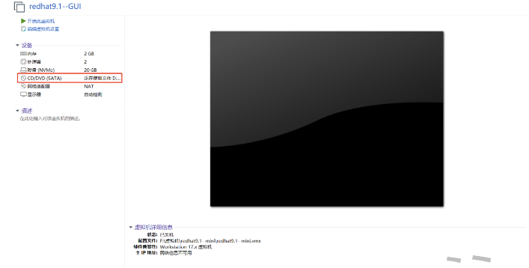

点击编辑虚拟机的设置，让后在硬件中找到CD/DVD设置，选择ISO映像文件在文件夹  
中找的并选择即可。

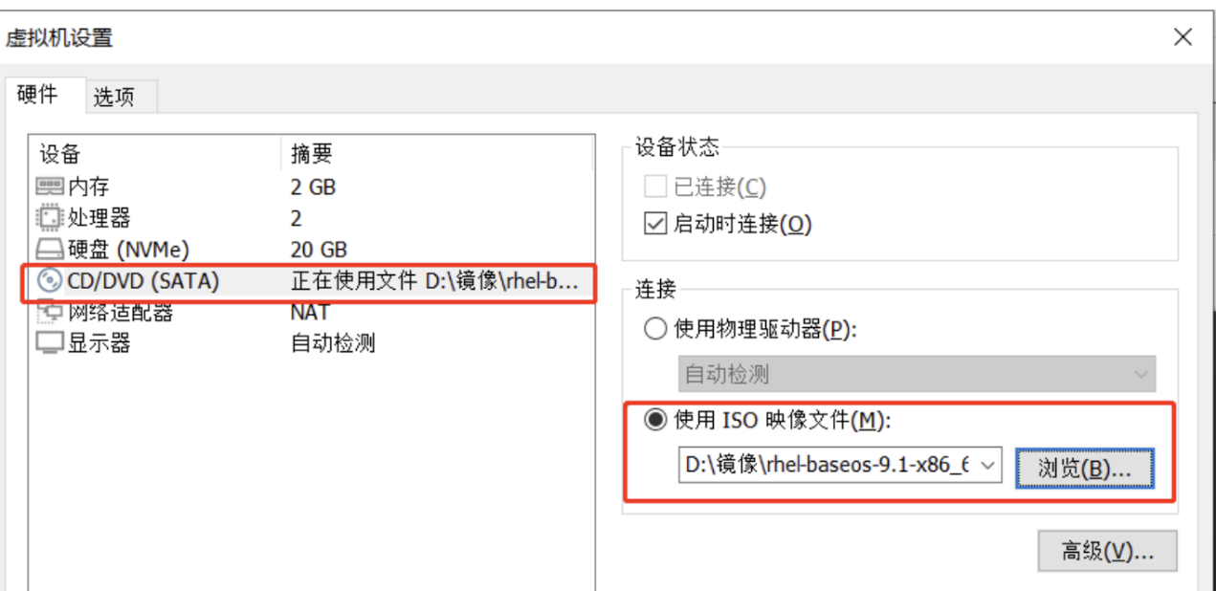

点击确认后就可以开启我们的虚拟机了。

在接下里的操作中，我们没有办法使用鼠标，只能通过方向键控制虚拟机  
让鼠标消失的方法：将鼠标移动到虚拟机的窗口并点击，会发现鼠标消失了，这时就可以使用方向键进行操作了

换出鼠标：只需要Ctrl+A|t即可换出鼠标；

1. 中通过方向键选中Install开头的选项，让后点击Enter键

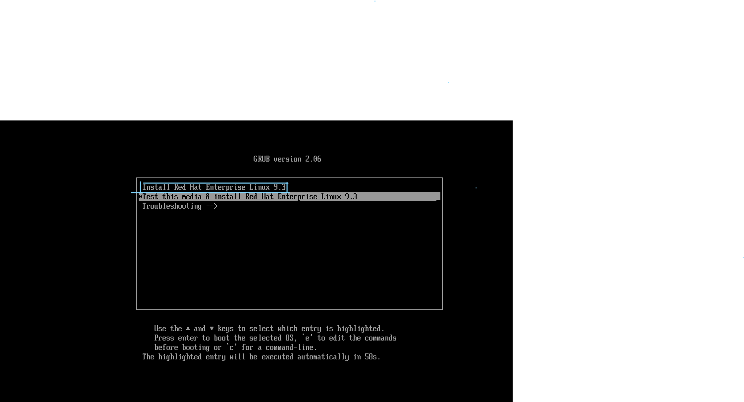

1. 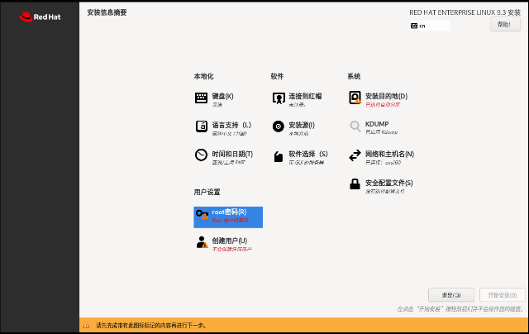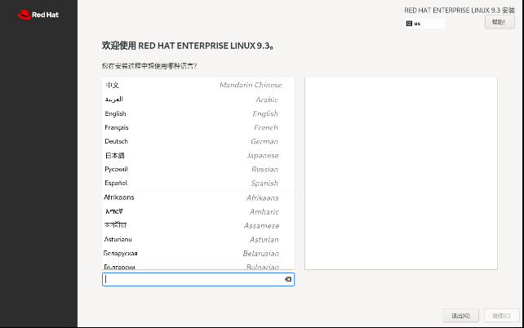加载之后就要对语言进行选择，之后就进入安装前的设置了

在这里我们会发现有三个标红的区域，这也是我们将要设置的地方

1. 首先点击安装目的地的选项

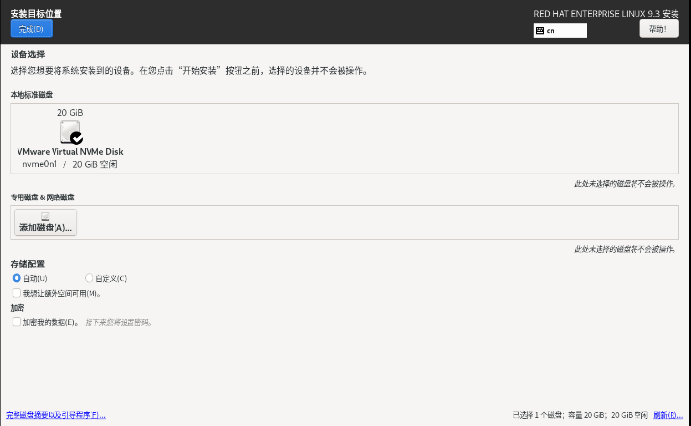

部保持默认直接点击完成即可。

1. 让后我们需要点击这个选项，

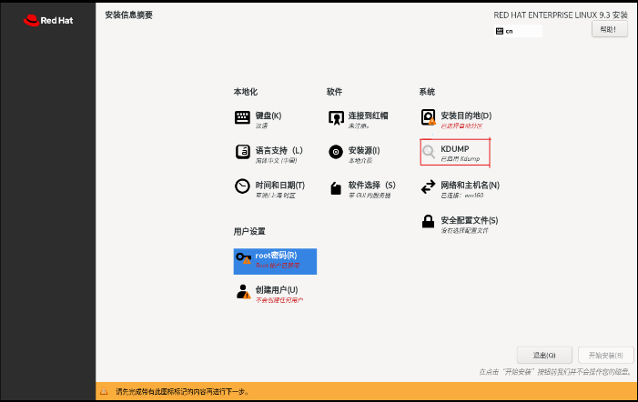

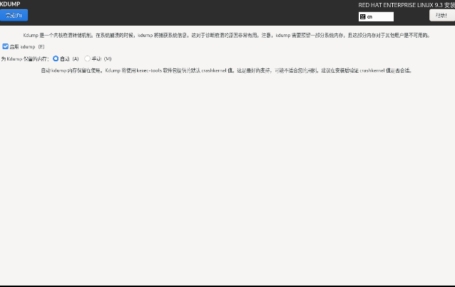取消启用KDUMP选项，即点击一下对勾，让后点击完成

1. 点击root密码

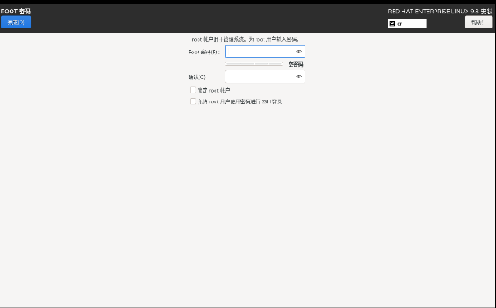

取消锁定root账户，设置好密码直接双击完成就可以了。

在这几个选项设置成功之后就可以开始安装了，安装往往需要很长时间，要注意电脑的电量，  
避免在安装的过程中关机。

安装完之后，根据虚拟机的引导做一些设置之后，虚拟机的创建工作也就算好似完成了

## 步骤三：用Xshell连接到虚拟机。

第一步安装Xshell

第二步链接虚拟机

1. 点击左上角的新建

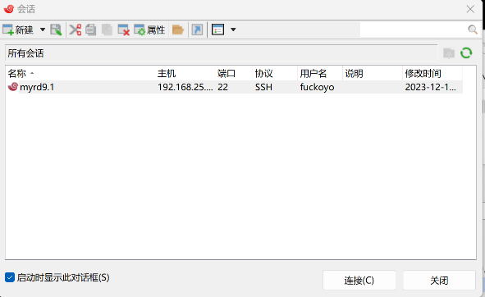

1. 在弹出的窗口中我们要保证使用的端口号是22，协议是SSH。  
   让后就是输入虚拟机的IP地址了，
2. 打开刚刚创建好的虚拟机，点击左上角的活动，让后在终端中输入config就可以出现虚拟机的IP地址了。

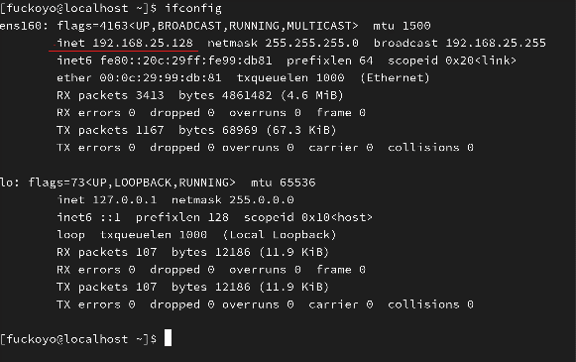

其中红底线的部分就是IP地址的信息

1. 将IP地址填进去之后就可以连接了
2. 进去之后填写自己在注册电脑是的用户名
3. 填写刚刚设置的root密码点击确定就可以了

那么到这里，虚拟机的创建也就算